**EVALUASI MANDIRI OPTIMISASI**

**MATAKULIAH OPTIMISASI   
MEMASANG JULIA, JUMP DLL DI LAPTOP/KOMPUTER**

Disusun oleh: **ZIZKI WAHYUDI  
G1D021052**

Dosen Pengampu: **Ir. Novalio Daratha S.T., M.Sc., Ph.D.**

**PROGRAM STUDI TEKNIK ELEKTRO**

**FAKULTAS TEKNIK**

**UNIVERSITAS BENGKULU  
2024**

Nama :ZIZKIWAHYUDI   
NPM :G1D021052  
Matakuliah :Optimisasi

**MEMASANG JULIA, JUMP DLL DI LAPTOP/KOMPUTER**

**1.**download aplikasi Julia di website [*https://julialang.org/downloads/*](https://julialang.org/downloads/) dan pilih sesuai os masing masing

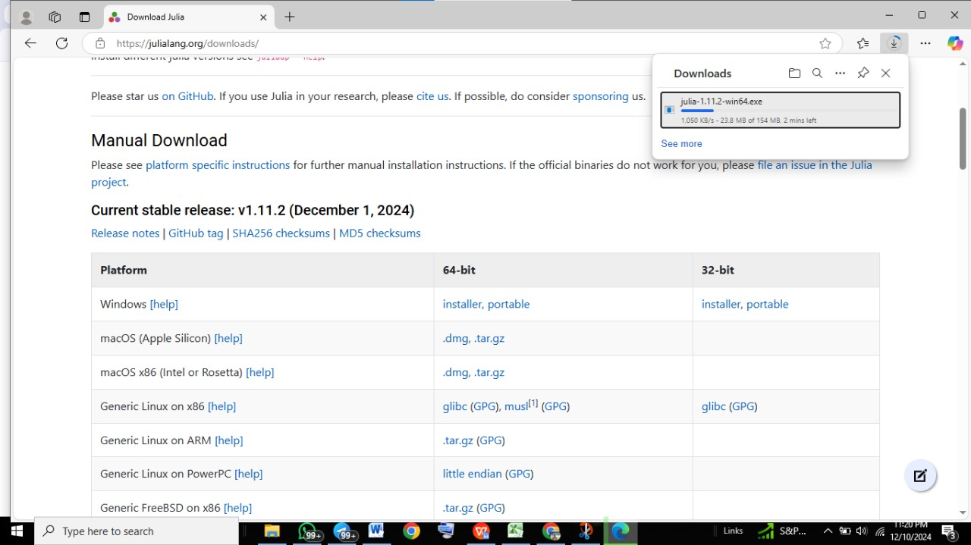

2.setelah itu file yang sudah di download di install

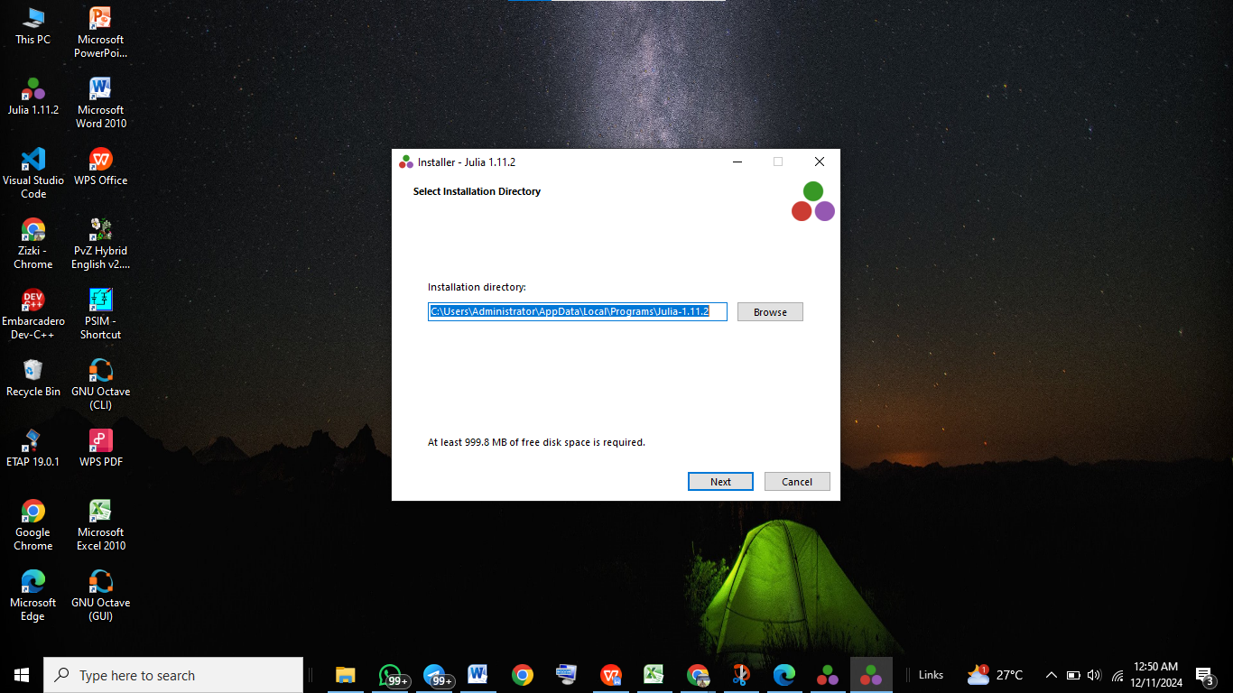

3. kemudian setelah di install maka tampilan awal nya seperti ini

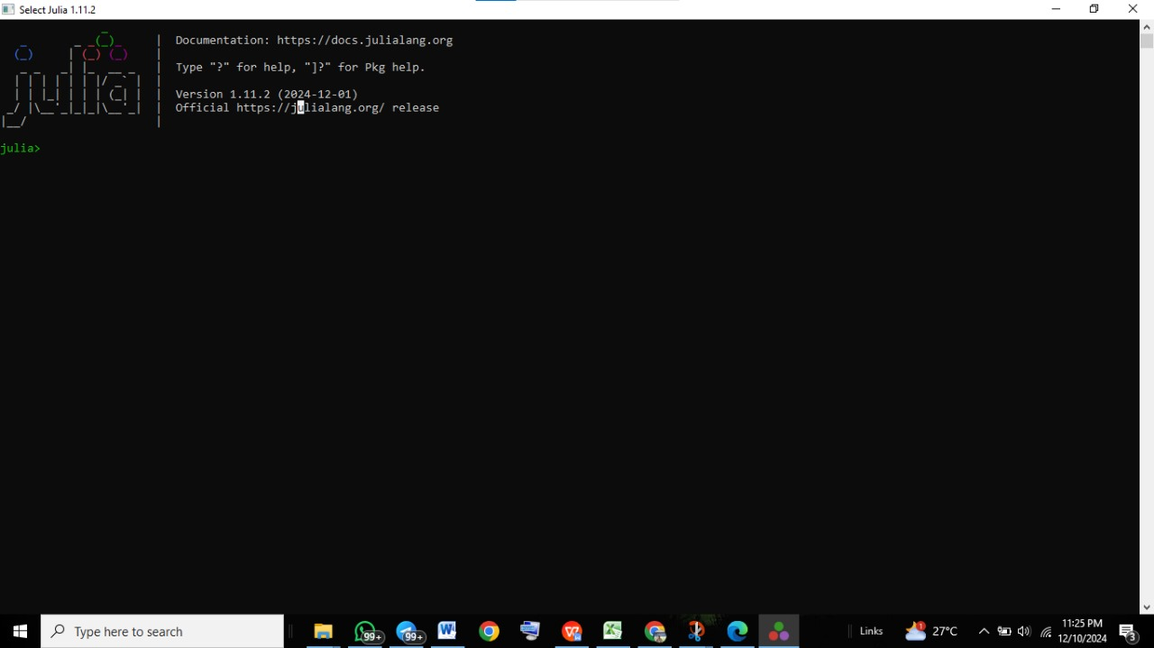

4. Install *Library* JuMP di Julia dengan beberapa step sebagai pada gambar berikut

